О незаконном выжигании сухой растительности.
Ежегодно с приходом тепла на территории Ушачского района выявляются случаи палов травы. Стремясь очистить, таким образом, свои участки и «улучшить» газон домовладельцы часто наносят непоправимый урон не только своим владениям, но и природе.
Почвенно-растительный покров – живая оболочка земли. Он является аккумулятором, преобразователем и распределителем солнечной энергии, создавая незаменимые условия для существования многочисленных живых существ. Связанная и накопленная в живом веществе, в отмерших остатках и в гумусе почв энергия солнца обеспечивает экологическое равновесие.
Статистика показывает, что абсолютное большинство случаев пожаров по причинам пала сухой травы происходит по вине людей, и лишь 5-10%- из-за метеорологических условий.
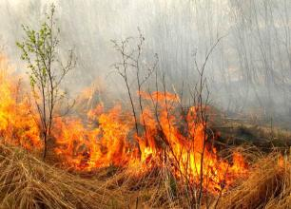
Для живой природы палы являются настоящим экологическим бедствием. Мнение о том, что палы помогают лучшему росту травы, глубоко ошибочно. В результате выжигания происходит деградация растительного покрова, обедняется его видовой состав и растительные ассоциации, вместо цветущего разнотравья лугов появляется жестко-злаковая растительность и бурьян пустырей.
Кроме того, в огне погибают многие насекомые, их личинки и куколки. При этом пожар не отделяет вредных насекомых от полезных.
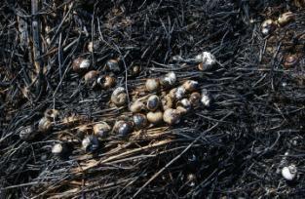
Погибают семена растений и самой травы над поверхностью земли, на земле и под ней. Выживают лишь глубоко находящиеся в почве корневища растений. В результате выжигания сухой травы обедняется видовой состав луговой растительности и животного мира. Везде, где прошли палы, не будет уже прежнего разнообразия, а сорняки-вредители захватят освободившуюся территорию.
С уничтожением растительных остатков в почву прекращается поступление органических веществ, резко уменьшается количество гумуса, почва теряет способность удерживать влагу, начинается ее разрушение-эрозия.
При пожарах в атмосферу выделяется большое количество ядовитого дыма, воздействие которого вызывает целый ряд различных заболеваний, особенно органов дыхания, сердечно-сосудистой системы. Дым от сжигания травы едкий, тёмный, густой — он очень неприятен людям, ест глаза, неприятно пахнет. Он вреден для аллергиков. Сжигая траву в городе, вдоль автодорог, мы сжигаем и те соли тяжёлых металлов, которые осели на листьях, траве и выкачаны растениями из почвы — такой дым очень ядовит. К тому же в залежах сухой травы и валежника часто лежит мусор, в том числе и не пригодный, опасный для сжигания — пластиковые бутылки. На загрязнённых радионуклидами территориях в воздух с огнём и дымом попадают радиоактивные вещества, которые ветром переносятся на значительные расстояния. В сельской местности в огне сгорают остатки удобрений и ядохимикатов, образуя летучие токсичные органические и неорганические соединения.
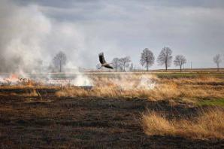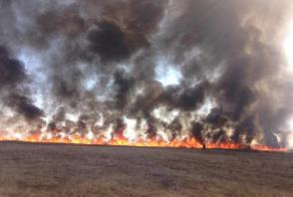
Палы являются причиной пожаров в лесах и на торфяниках, а так же повреждения не контролируемой огненной стихией хозяйственных построек.
В соответствии с законом Республики Беларусь «О растительном мире» выжигание сухой растительности (сухих растений) и ее остатков на корню запрещается.
В соответствии со статьей 16.40 Кодекса Республики Беларусь об административных правонарушениях за незаконное выжигание сухой растительности, трав на корню, а также стерни и пожнивных остатков на полях либо непринятие мер по ликвидации палов виновные лица привлекаются к административной ответственности в виде штрафа в размере от десяти до тридцати базовых величин.
В соответствии со статьей 16.41 Кодекса Республики Беларусь об административных правонарушениях за разведение костров в запрещенных местах, за исключением нарушений требований пожарной безопасности, ответственность за которые предусмотрена иными статьями Особенной части указанного Кодекса, влечет наложение штрафа в размере до двенадцати базовых величин.
Кроме того, незаконное выжигание сухой растительности, трав на корню, а также стерни и пожнивных остатков в соответствии с пунктом 3 Положения о порядке исчисления размера возмещения вреда, причиненного окружающей среде, и составления акта об установлении факта причинения вреда окружающей среде, утвержденного постановлением Совета Министров Республики Беларусь от 17 июля 2008 г. № 1042, является фактом причинения вреда окружающей среде и предусматривает гражданско-правовую ответственность. Размер возмещения вреда, причиненный окружающей среде, определяется по таксам, утвержденным Указом Президента Республики Беларусь от 24 июня 2008 г. № 348 «О таксах для определения размера возмещения вреда, причиненного окружающей среде».

